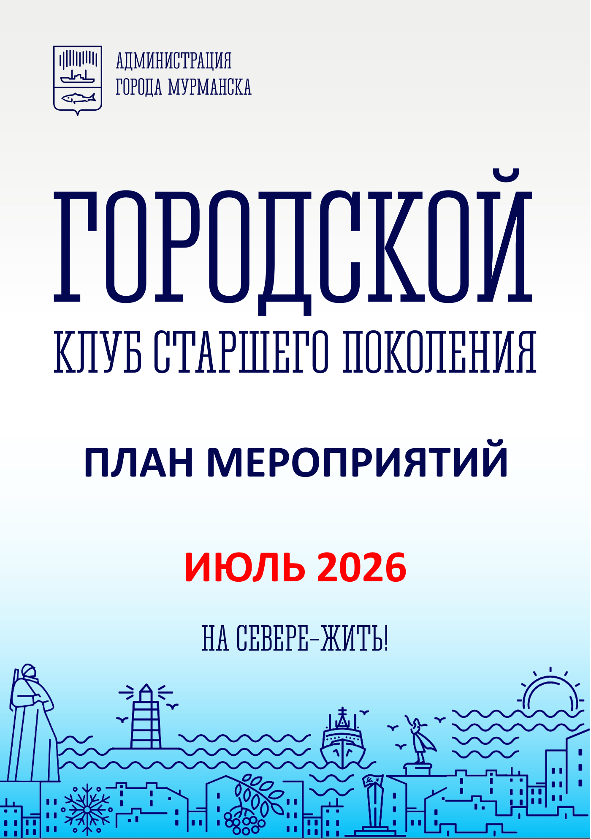
Мероприятия на июль 2026
в рамках Городского клуба старшего поколения
и программы «Культурная серебряная жизнь»

Дата, время | Название мероприятия | Адрес | Описание мероприятия
03.07  14.00  Пт | Краеведческая прогулка «Заполярные истории» | Городская библиотека № 4,  ул. Октябрьская, д. 21 | Участники пройдут по улицам Мурманска и узнают интересные факты из истории города, связанные с Арктикой  одежда по погоде, удобная обувь, зонтик (согласно прогнозу погоды)
03.07  15.00  Пт | Творческая мастерская «Роспись холщовых сумок» | МБУК «ЦГБ»  Городская библиотека № 22,  ул. Халтурина, д. 3 | Участники мероприятия смогут проявить свою фантазию при создании оригинального узора на холщовой сумке с помощью краски по ткани
04.07  13.00  15.00  Сб | Творческая мастерская «Своими руками» | МБУК «ЦГБ»  Городская библиотека № 24,  ул. Шабалина, д. 59 | 13:00 - мастерская «Рисуем пейзаж «Рыбацкий домик» Клода Моне гуашью»  15:00 - мастерская «Объёмная открытка ко дню Рыбака»
04.07  15.00  Сб | Историческое путешествие «Русские имена на карте мира» | МБУК «ЦГБ»  Городская библиотека № 22,  ул. Халтурина, д. 3 | Мероприятие посвящено русским исследователям и путешественникам, имена которых остались в названиях географических объектах
05.07  15.00  Вс | Танцевальная площадка  «Летние ритмы города» | Площадь  МБУК ДК «Судоремонтник»,  р-н Росляково,  ул. Заводская, д. 1 | Гости и жители Росляково будут танцевать под зажигательные мелодии, участвовать в тематических конкурсах. Самые активные будут награждены призами и медалями
08.07  15.00  Ср | Концерт живой музыки «Летний джаз» | Центр современной культуры и творчества  ул. Зои Космодемьянской, д.2а | Зрителей ждет концерт живой музыки в исполнении артистов НСК ВИА «Мозаика»
09.07  12:00  Чт | Мастер-класс по народной кукле «Семья» | г. Мурманск  ул. Адмирала Флота Лобова, д. 47 | На МК участники создадут народную куклу. Все материалы предоставляются.  Цель:  1. Развитие декоративно-прикладного творчества  2. Сохранение традиционной культуры
10.07  13.00  Пт | Тематическая встреча  «Киномастер – Алексей Юрьевич Герман» | МБУК «ЦГБ»  Центральная детская библиотека,  ул. Беринга, д. 28 | Знакомство с жизнью и творчеством кинорежиссера А. Ю. Германа
10.07  14.00  Пт | Встреча-диалог «Чайная полка» | МБУК «ЦГБ»  Городская библиотека № 8,  ул. Свердлова,  д. 8/6 | Роспись рамки для фото
11.07.  14.00  Сб | Творческая мастерская «Сделано с любовью» | МБУК «ЦГБ»  Городская библиотека № 12, р-н Росляково,  ул. Молодежная,  д. 13 | Изготовление брелоков из эпоксидной смолы
12.07  15.00  Вс | Танцевальная площадка  «Летние ритмы города» | Площадь  МБУК ДК «Судоремонтник»,  р-н Росляково,  ул. Заводская, д. 1 | Мероприятие будет посвящено Дню Рыбака.  Гости и жители Росляково будут не только танцевать под зажигательные песни в исполнении творческих коллективов ДК, но и участвовать в тематических конкурсах. Также на площади будут работать фотозона, творческие и торговые площадки
18.07  14.00  Сб | Тематическая встреча «Код здоровья» | МБУК «ЦГБ»  Городская библиотека № 12, р-н Росляково, ул. Молодежная,  д. 13 | Разговор пойдет о порядке в доме (как прибрать дом и не устать, чистота в доме - насколько важно, лайфхаки хозяек)
19.07  15.00  Вс | Танцевальная площадка  «Летние ритмы города» | Площадь  МБУК ДК «Судоремонтник»,  р-н Росляково,  ул. Заводская, д. 1 | Гости и жители Росляково будут танцевать под зажигательные мелодии, участвовать в тематических конкурсах. Самые активные будут награждены призами и медалями.
23.07  14.00  Чт | Мастер-класс из бисера «Пчелка» | г. Мурманск  ул. Адмирала Флота Лобова, д. 47 | На МК создадут фигурку из бисера. Все материалы предоставляются.  Цель:  1.Развитие декоративно-прикладного творчества  2. Сохранение традиционной культуры
24.07  14.00  16.00  Пт | Тематическая встреча «Открывая мир» | Городская библиотека № 24, ул. Шабалина, д. 59, | 14:00 - Квиз «Viva Мексика!»  16:00 - просмотр документального фильма о главном археологическом объекте Мексики – древнем городе Теоутикан
24.07  15.00  Пт | Лекция «Метрополитен-музей» (из цикла «Истории мировых коллекций») | г. Мурманск,  ул. Коминтерна, д.13  Мурманский областной художественный музей | Лекция из цикла «Истории мировых коллекций»
24.07  15.00  Пт | Мастер-класс «Бусина к бусине» | МБУК «ЦГБ»  Центральная детская библиотека,  ул. Беринга, д. 28 | Создание декоративной подвески из деревянных бусин
25.07  13.00  15.00  Сб | Программа выходного дня «Культурный код» | МБУК «ЦГБ» Городская библиотека № 24,  ул. Шабалина, д. 59 | 13:00 - мастерская «Трафаретная роспись в стиле поп-арт»  15:00 - квиз «Вкус лета»
25.07  14.00  Сб | Творческая мастерская «Сделано с любовью» | МБУК «ЦГБ»  Городская библиотека № 12, р-н Росляково, ул. Молодежная,  д. 13 | Изготовление куколки-мотанки из ниток - игрушки детям и взрослым
26.07  15.00  Вс | Танцевальная площадка  «Летние ритмы города» | Площадь  МБУК ДК «Судоремонтник»,  р-н Росляково,  ул. Заводская, д. 1 | Мероприятие будет посвящено Дню ВМФ.  Гости и жители Росляково будут танцевать под зажигательные мелодии, участвовать в тематических конкурсах. Самые активные будут награждены призами и медалями
29.07  15.00  Ср | Мастер-класс «Декоративное панно» | МБУК «ЦГБ»  Детская библиотека  № 2, ул. Лобова, д. 46 | Изготовление панно из мешковины и джута
